
水滴工作室

智能家居
产品需求规格说明书

文件状态：  【√】草稿  【 】正式发布  【 】正在修改 | 文件标识： | 杭州水滴工作室-智能家居 -产品需求规格说明书
文件状态：  【√】草稿  【 】正式发布  【 】正在修改 | 当前版本： | 1.0
文件状态：  【√】草稿  【 】正式发布  【 】正在修改 | 作 者：
文件状态：  【√】草稿  【 】正式发布  【 】正在修改 | 完成日期：

作者：杭州水滴工作室
创建日期：2011-6-1
最后修改日期：2011-6-10

修改记录
版本 | 说明 | 作者 | 时间
1.0 | 初稿 | 廖宝忠 | 2010-6-1
1.本次修改的原因、大致描述
2.修改的章节

目录
1 文档介绍 3
1.1 目的 3
1.2 范围 3
1.3 读者对象 3
1.4 参考文档 3
1.5 术语与缩写解释 4
2 产品介绍 4
3 产品面向的用户群体 5
4 产品设计原则 5
5 产品中的角色 5
6 产品的功能性需求 5
6.1 基本功能 5
6.2 增值功能 6
7 产品的非功能性需求 6
7.1 用户界面需求 7
7.2 软硬件环境需求 8
8 产品详细技术需求 9
8.1系统概述 10
8.2嵌入式web服务器的实现 11
8.3 CGI技术的实现 11
8.4驱动程序的设计 12
8.5视频监控 12
9 进度安排 12

1 文档介绍

1.1 目的
编写本文档的目的是明确UNIT公司对智能家居的功能要求，在UNIT客户和水滴的研发部门达成对智能家居功能要求的共同理解，作为项目开发的目标，为软件概要设计提供指导，并作为软件测试的依据。

1.2 范围
本系统包括两部分：
第一部分：摄像头和开发板部分。包括嵌入式BOA服务器，LED控制，温度和视频信号的采集、压缩、打包发送、传送功能。
第二部分：客户端部分。负责远程通过IE远程控制家居，包括灯具亮灭调节，温度调节，视频的显示。

1.3 读者对象
本文档的读者是UNIT公司及水滴工作室项目开发、测试人员。

1.4 参考文档
（1）基于S3C2440的Web远程控制系统设计与实现（论文）
http://10.100.70.12/kns50/Navigator.aspx?ID=CJFD
（2）基于ARM_Linux与DS18B20的温度监测系统
http://10.100.70.12/kns50/Navigator.aspx?ID=CJFD
（3）面向远程监控系统的嵌入式web服务器研究与实现
http://10.100.70.12/kns50/Navigator.aspx?ID=CJFD
http://www.docin.com/p-15072160.html
(4) 嵌入式Linux应用开发完全手册 --韦东山
（5）软件开发需求文档
http://d.download.csdn.net/down/2128138/zskobe

（6）产品需求规格说明书
http://www.docin.com/p-44604072.html

1.5 术语与缩写解释
缩写、术语 | 解释
BOA | BOA是一款典型的嵌入式Web服务器
CGI | Common Gateway Interface 通用网关接口。
RTP | 实时传送协议（Real-time Transport Protocol）
DS18B20 | 一款温度传感器芯片
QT | QT是一个跨平台的C++图形用户界面应用程序框架
DM9000AE | 基于S3C2440开发板的10/100M快速以太网控制芯片
服务器 | 本项目采用基于S3c2440开发板作为服务器，用于存放各种数据
客户端 | PC机通过和服务器相连，可以访问现场设备
B/S结构 | Browser/Server或浏览器/服务器模式

产品介绍
随着后PC时代的到来,嵌入式系统已经日益深入到人们生产和生活的各个方面,尤其是在现场数据采集方面以其智能化程度高、控制方便和高可靠性的特点而广泛应用;现场采集的数据通过有线或无线的网络传送到PC进行后期处理,而数据采集和数据传输的控制则通过WEB页面远程实现;用户可以通过IE浏览器远程登录设备、查询嵌入式系统设备的状态、设置系统中的参数。
本产品是在Linux的环境下，以ARM9为核心的智能家居系统，目的是实时的采集家庭的温度信息， 室内的温度出现异常时，能通过操控主机发送相应处理指令进行调校。也可根据主机指令采集现场视频信息，并展示在主机上，以供操作人员判断处理，并且能根据需要控制家庭的照明。

产品设计原则
- 本产品所有的核心代码都是在Linux系统下完成的。
- 实时性高：使用100M网络进行传输。
- 稳定性高：系统各个部分能够独立稳定的运行，能通过长时间的测试而不用重启。
- 无需安装客户端软件：客户端通过浏览器登录。
- 操作简单：通过客户端的浏览器联网即可进行远程监测控制。
- 易于维护：只需重新下载内核即可恢复使用。
- 先进性：采用最新的BOA嵌入式服务器，在同等硬件条件下速度更快

产品中的角色
角色名称 | 职责描述
普通用户 | 只可以查看设备状态，和视频信息
超级用户 | 可以查看实时现场设备运行状态和做出控制，以及视频信息，

6 产品的功能性需求

6.1 基本功能
- 模拟电灯的控制
通过远程浏览器，成功登录后，就可以看到模拟的画面。并且可以控制LED的亮灭。
- 温度实时采集与控制
用户通过模拟画面，监测温度。同时可以设定温度，温度采集3s一次，
控制精度2~3摄氏度
- 视频实时监控
系统能根据用户需要实时传回视频信息。
- 权限管理
用户通过登录按钮进入系统，不同的用户权限不同，超级用户具有所有操作权限，普通用户只能查看设备状态和视频，不能改变权限。

6.2 增值功能
- 多画面显示
在一个显示画面中可以同时观察多路摄像机的画面。
- 轮回显示
多路画面间进行切换。
- 视频源设置
选择哪路画面进行实时监控，可以通过视频源设置按钮进行设置。
- 监听
在监控的同时，可以听到现场的声音。
- 音量调节
调节监听过程中的音量。
- 显示系统配置
系统物理内存、可用物理内存，本机的存储容量和余量。
- 日志文件
显示登录用户、日期、时间和事件等事件信息。

7 产品的非功能性需求
说明：以下所有图片仅供参考。

7.1 用户界面需求
（1）登录系统
用户通过远程pc的浏览器登录，与远程嵌入式服务器进行连接

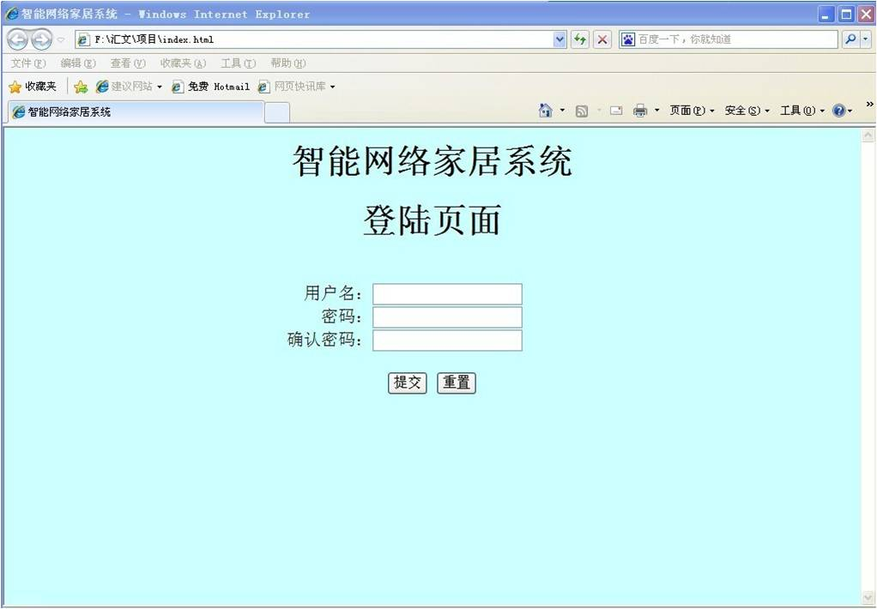
界面说明：

界面元素 | 功能
用户 | 输入用户名
密码 | 输入用户密码

（2）系统主界面显示
用户只有登录系统成功后，才能进行操作，通过显示的信息进行操作和设置，也可以监控现场情况

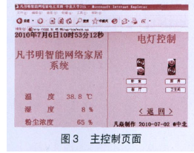

界面说明
界面元素 | 功能
电等控制 | 通过按钮控制远程LED
温度控制 | 通过梯形图显示温度，通过按钮设置
视频监控 | 按下视频监控按钮，跳到监控画面
（3）视频显示
系统支持1~4路视频摄像在一个物理显示区中同步实时地显示，其原理是将主界面中的一个物理视频显示区分割为多个逻辑画面，其中一个画面可显示一路视频源的影像。
视频显示 | 显示格式（增值功能） | 1、4路画面进行显示
视频显示 | 显示格式选择（增值功能） | 1、4路画面的选择
视频显示 | 全屏显示 | 全屏显示
（4）状态显示
编号1`4的状态灯分别代表相应编号的视频输入的状态。同时右上角可以显示当前时间。
（5）监听（增值功能）
只对一路视频源有效，选择一路，就可以进行监听。

7.2 软硬件环境需求
序号 | 设备名称 | 技术参数及功能要求 | 备注
1 | 摄像机 | ◆支持Windows XP SP2 / Vista等系统  ◆无驱方案、即插即用  ◆USB2.0 接口，有效提高图像速度(兼容1.1)  ◆升级最新的“人脸识别与追踪” 技术  ◆支持手动调焦及十倍数码变焦功能
2 | 服务器（S3C2440开发板） | - 三星S3C2440A，主频400MHz，可倍频至533MHz2）64MB内存  - 4MB NOR Flash  - 128 NAND Flash  - 一个100M网口，采用DM9000AE，带联接和传输指示灯
3 | 客户端（计算机） | - CPU  - 内存  - 硬盘  - 网卡：普通以太网卡一块或无线以太网卡一块(IEEE 802.11g、IEEE 802.11b网络标准)  - 显示器  - 普通键盘/鼠标一个
4 | 嵌入式Web-boa服务器 | - HTTP 引擎  - 虚拟文件系统  - 配置模块  - 安全模块  - 应用程序接口模块

8 产品详细技术需求

8.1系统概述
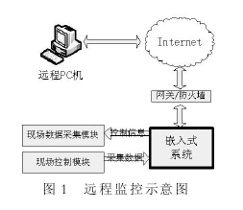
在该系统中采用s3c2440开发板中的led代表各个房间的电灯，用ds18b20测试房间的温度，用摄像头采集信息
整个视频监控系统采用B/S结构，从主体上分成两个部分：客户端和嵌入式服务器端。嵌入式服务器端主要包括
S3C2440平台上运行boa程序，客户端是PC机上运行浏览器运行的由服务器返回的文件。服务器通过CGI与现场设备交互，将现场数据通过boa返回给客户端，视频监控终端获取画面，将静态图片返回给客户端浏览器，客户端通过刷新可以观测实时图片
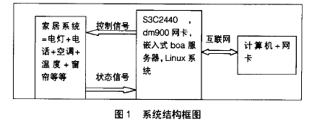

8.2基于BOA的嵌入式web服务器部分
Boa是一个非常小巧的嵌入式Web服务器，可执行代码只有约100KB。它是一个单任务Web服务器，只能依次完成用户的请求，而不会fork出新的进程来处理 并发连接请求。但Boa支持CGI，能够为CGI程序fork出一个进程来执行。Boa的设计目标是速度和安全。
建立嵌入式服务器的一般步骤：.
    - 从 www.boa.org 上下载 Boa 源码包
    - 编译 boa 源代码，生成可执行文件 boa
    - .需要对 Boa 做一些配置和修改，使其能支持 CGI 程序的执行
    - 上传 boa 文件包到 ARM2410（可先通过 NFS 服务 mount 到目标板上）调试执行./boa 即启动

8.3 CGI技术部分
CGI一般指通用网关接口，浏览器将用户输入的数据传递给 web服务器，web服务器根据接收到的数据设置环境变量,并新开一子进程来执行 CGI脚本。CGI脚本从环境变量中读取所需要的数据，最后使STDOUT输出 HTML形式的结果文件， 经web服务器送回浏览器显示给用户
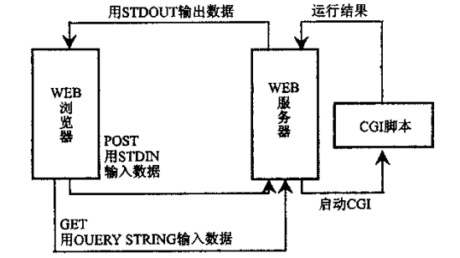

、

8.4驱动程序部分
由于在该系统中采用s3c2440开发板中的led代表各个房间的电灯，用ds18b20测试房间的温度，用ADC来模拟空气湿度和粉尘度。所以这里就要设计led,ds18b20,ADC的驱动程序，以及视频部分的USB驱动程序。

8.5视频监控部分设计构想
在S3C2440A的嵌入式开发板上实现视频图像采集，压缩，传输等功能，视频采集使用的是带有OV511芯片V2000摄像头，linux系统自带了OV511的驱动程序，所以无需另外安装驱动，只在编译内核时加载进去。 CGI程序对index.html提交数据的处理，通过登陆后提供进入视频监控界面 (http://10.252.0.21)的链接，我们用webcam_server作为浏览器端视频播放器，该播放器可随着监控网页的打开而自动下载到用户端浏览器，并不需要专用的浏览器，但看到监控效果是网页打开时刻的静止图像。

9 进度安排
目前，客户方并不急于需求本产品；公司6月24日前事物繁杂，抽不出太多的时间和精力来推进项目；之后，时间会充足
- 6月3日-6月24日，和客户签订合同；
- 6月25日-7月15日，写好详细设计方案文档；
- 7月16日-7月31日，编码与测试。
- 7月17日-8月17日，单元与总体测试

